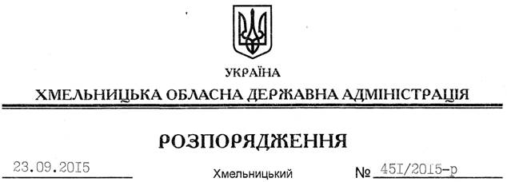

Про реєстрацію статуту РЕЛІГІЙНОЇ ОРГАНІЗАЦІЇ “РЕЛІГІЙНА ГРОМАДА (ПАРАФІЯ) АПОСТОЛА ЯКОВА М. ХМЕЛЬНИЦЬКИЙ ТЕРНОПІЛЬСЬКО-ЗБОРІВСЬКОЇ АРХИЄПАРХІЇ, УКРАЇНСЬКОЇ ГРЕКО-КАТОЛИЦЬКОЇ ЦЕРКВИ”

На підставі статей 2, 6, 13, 39 Закону України “Про місцеві державні адміністрації”, статей 12, 14 Закону України “Про свободу совісті та релігійні організації”, розглянувши подані документи для реєстрації статуту релігійної організації, враховуючи заяву релігійної громади Української греко-католицької церкви м. Хмельницький та витяг з протоколу загальних зборів віруючих громадян від 12.08.2015 року:
Зареєструвати статут РЕЛІГІЙНОЇ ОРГАНІЗАЦІЇ “РЕЛІГІЙНА ГРОМАДА (ПАРАФІЯ) АПОСТОЛА ЯКОВА М. ХМЕЛЬНИЦЬКИЙ ТЕРНОПІЛЬСЬКО-ЗБОРІВСЬКОЇ АРХИЄПАРХІЇ, УКРАЇНСЬКОЇ ГРЕКО-КАТОЛИЦЬКОЇ ЦЕРКВИ”.

Голови адміністрації М.Загородний

